Муниципальное автономное дошкольное образовательное учреждение детский сад комбинированного вида « Ромашка»

Практическое пособие на тему:


Составитель:
Сафонова
Елена Васильевна
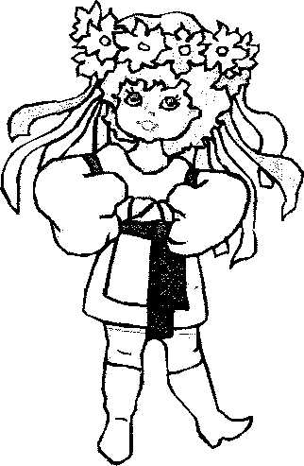
музыкальный руководитель

г. Советский
Содержание

Введение…………………………………... ……………………..3
Воспитание правильной осанки…………………………………5
Этапы работы над песней:
- Дыхание……………………………………………………..9
- Певческая дикция. Звукообразование…………………….11
- Воспитание музыкального слуха………………………….18
- Певческая эмоциональность…………… ……………….. 22
Заключение……………………………………………………….29
Список использованной литературы……………………………30
Введение

«В пении есть весь комплекс
музыкальных способностей»
А.Д. Войнова

Изучением законов голосообразования, вопросами охраны воспитания эмоционального развития детских голосов занимались и занимаются многие исследователи.
Физиологи В.М. Бехтерев и И.П. Павлов установили - пение изменяет кровообращение, что важно для организма ребёнка. П.К. Анохин пришёл к выводу - умелое использование мелодического ритма может регулировать состояние человека, стимулировать или успокаивать его.
В 1940 г. основоположник дошкольного воспитания Я.А. Метлов в своей методической разработке «Обучение детей пению» говорил об охране голоса. Методику фальцетного пения и расширения диапазона разработал Виктор Емильянов. Б.Л. Чаплин ставил проблему чистоты интонации.
К.Д. Ушинский писал: «В песне есть содержание и отношение к этому содержанию».
Наблюдения педагогов и специальные исследования убедительно показали, что пение - это одно из эффективных средств физического воспитания и развития детей.
В процессе пения - сольного и хорового:
- укрепляется певческий аппарат;
- развивается дыхание.
Это положительно влияет на общее состояние здоровья дошкольников.
Детская песня переживает не лучшие времена. Наши современные дети слышат по радио и телевидению такие песни, которые отнюдь не воспитывают их чувства, эстетические вкусы, а скорее наоборот, искажают их представления о настоящем хоровом и сольном пении.
«Обучение и самообучение
начинается с подражания»
В. Емельянов

Малыши приходят в детский сад, не имея собственного эталона песенного исполнения.
Педагог несет ответственность за звучание своего голоса, так как дети автоматически берут его за эталон.
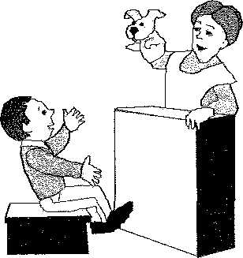
Для успешной работы с детьми в сфере песнопения, я разработала практическое пособие «Воспитание певческой эмоциональной культуры старших дошкольников», целью которого является: воспитание у детей певческой культуры.
Для достижения цели ставлю следующие задачи:
- Развивать у детей интерес и любовь к пению;
- Воспитывать эмоциональную отзывчивость к музыке;
- Прививать вокально - хоровые навыки - как основу достижения выразительного и художественного исполнения.
Система работы содержит следующие разделы:
I. Воспитание правильной осанки.
II. Этапы работы над песней:
- дыхание;
- певческая дикция;
- звукообразование;
- воспитание музыкального слуха.
Ш. Певческая эмоциональность.
Воспитание правильной осанки

«Терпение - самое ценное свойство педагога»
Т.А. Рокитянская

Пение - трудоемкий процесс, поэтому разучивать песни лучше сидя.
Во время пения старшие дошкольники должны сидеть прямо, в таком положении расширяется амплитуда диафрагмального дыхания.
Выученный песенный материал следует исполнять стоя, т.к. звучность пения при этом заметно улучшается. При исполнении песни стоя, необходимо чтобы ребята держали голову и спину прямо, шею не вытягивали, плечи держали естественно, не поднимая их вверх.
Для лучшего запоминания этих правил, использую в доступной для детей игровой форме упражнения «Обезьянка», «Ленивый барин». Знакомлю детей с песней «Петь приятно и удобно» р.н.м.

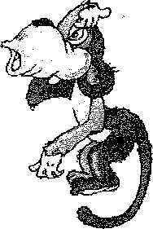
Упражнение «Обезьянка»
Задачи:
- Развивать внутренние резонаторные зоны;
- Способствовать спонтанному творческому поведению;
- Воспитывать вокально-певческую постановку корпуса.
Ход: (педагог и дети):

Обезьянка Чи-чи-чи, Песню напевала.
И смешные рожицы, Показывать нам стала.
1-й раз: Раз, два, три, четыре, пять. Вышел зайчик погулять.
2-й раз: Тоже самое

3-й раз: Тоже самое
Проговаривают ритмически
пропевать поступенно
одновременно надавливая на ушные раковины вперед.
пропевать постепунно
одновременно закрывая уши ладонями.

пропевать поступенно, прикладывая «искусственные уши». Для этого надо сделать из обеих ладошек «ушки», так чтобы мизинцы плотно прижимались к вискам и ушки смотрели назад.

Педагог:
«Изменялся ли ваш голос?
Если от изменения ушек так меняется наш голос, то представьте себе, как он измениться, если мы красиво сядем».

Упражнение «Ленивый барин»
Задачи:
- Воспитывать укрепление опоры, мышцы брюшного пресса;
- Воспитывать правильность вдоха физиологически.
Ход:
Педагог Дети

Сидел как-то ленивый барин Вдох, наклон вперед «Д-м-м-м» (3р.)
На крыльце раскачиваясь (на неопределённой высоте пропевают)
В кресле-качалке, дремал. На выдохе постепенно выпрямляются.

Поблизости стояла церковь. Наклоны влево- вправо,
Ленивый барин слышал звон колоколов. (установка та же)
Он продолжал дремать Пропевать звук «3-м-м-м»
Барин рассердился, Вдох, резко встать
а затем успокоился На выдохе медленно сесть

Педагог: Стал сидеть ровно, словно приклеился.


П

ПЕТЬ ПРИЯТНО И УДОБНО
(частушечная мелодия)

Это очень интересно,
Научиться песни петь.
Но не каждому известно,
Как дыханием владеть.

Мягким делать вдох старайся,
Вдыхай носом, а не ртом.
Да смотри, не отвлекайся,
Сделай вдох - замри потом.

Выдох делай тихим, плавным,
Как кружение листа.
Вот и выйдет песня славной,
И свободна и чиста.
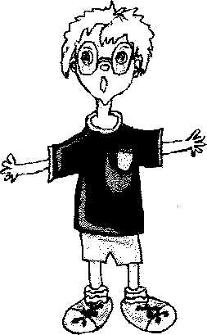
ЭТАПЫ РАБОТЫ НАД ПЕСНЕЙ

Пение сегодня наиболее массовая форма активного приобщения детей к музыке.
Петь может каждый здоровый ребёнок, и пение для него естественный и доступный способ выражения чувств, настроения.
Одним из пунктов обучения правильному пению является дыхание.

ДЫХАНИЕ

«Дышать ртом, то же что есть носом»
К. Куражима

Правильное дыхание предохраняет голос от переутомления, помогает приобрести в голосе яркость, округлость, легкость. А вот вдох ртом допускает частые заболевания верхних дыхательных путей, нарушает вентиляцию среднего уха, что приводит к нарушению слуха.
Заниматься воспитанием носового вдоха можно с трехлетнего возраста. Вдох должен быть быстрым, глубоким и бесшумным, а выдох медленным. При этом нужно следить, чтобы дети брали дыхание перед началом пения и между музыкальными фразами.
Чем правильнее ребята будут выполнять эти несложные правила, тем ярче и богаче будет звучать сама песня.
Для укрепления дыхания в процессе пения, я предлагаю детям комплекс дыхательных упражнений.
Упражнение «Цветок и свеча»
Ход:
Детям предлагается представить себе, что в одной руке у них цветок, а в другой зажженная свеча. Вдох - нюхаем цветок, задерживаем дыхание, выдох - медленно и ровно дуем на свечу.

Упражнение «Качели»
Ход:
Попеременно закрываем указательными пальцами то одну, то другую ноздрю, одновременно делая вдох и выдох.

Упражнение «Молоточки»
Делая вдох - указательным пальцем стучим по крылу носа, произнося звук «М». На выдохе прекращаем. То же самое с другой стороны.
Звук «М» даёт почувствовать головное и носовое резонирование, активизирует работу губ.

Упражнение «Сердитый и спокойный нос»
Вдох - «втягиваем воздух», брови хмурые, сердитые, ноздри сильные (вдох проговаривается быстро, на бессознательном уровне).
Выдох - «спокойный нос» медленно.

Дыхательные упражнения нужно чередовать с какими-либо другими упражнениями, так как у детей могут возникнуть неприятные ощущения (головокружения и т.д.).
Певческая дикция. Звукообразование.

«Приучайте весь «говорной» аппарат
к отчётливому произношению всех слов».
А.А.Архангельский

В 2001 году медики сообщили удручающие цифры: 64% детей рождены с различными патологиями. Как и в других сферах, педагогики, эти цифры ставят проблему перед музыкальным воспитанием, в частности - пением.
Существуют основные дефекты детского голоса:
- слабость дыхания;
- не развитость артикуляционного аппарата;
- малоподвижность нёба;
- логопедические нарушения речи;
- не согласованность слуха и голоса.
Бытует «стабильное» мнение - хорошая дикция при исполнении песен способствует чистоте интонирования, красоте звучания голоса.
В пении всё подчинено требованиям музыки, уделяется наибольшее внимание более продолжительному дыханию и произношению, которое ритмически строго организовано. Характер певческой дикции зависит от характера музыки
Для выработки правильной дикции применяю установленные «Программой воспитания, обучения и развития детей в детском саду» следующие приемы:
- выразительное чтение текста;
- разъяснение смысла незнакомых слов;
- чтение текста шепотом, с четкой артикуляцией.
Звукообразование в песнопении так же несколько иное, чем в разговорной речи. Для правильного звукообразования, большое значение имеет правильная раскрываемость рта. Во время пения детей, нужно следить, чтобы рот ребятишек был округлым, открывался только в высоту, чтобы при смене слов (звуков) в песне, ребята не дергали губами. Пели протяжно, напевно, естественно.

Упражнение «Родина моя»
Задачи:
- Упражнять детей в спокойном напевном исполнении;
- Закреплять навык правильного звукоизвлечения в словах «Родина моя»;
- Двигаться поступенно вниз.

«Родина моя» (поём).

Упражнение « Животные»
элементарное сочинительство детей
- Упражнять детей в чистом интонировании;
- Песенно « изображать» животных;
- Учить внятно произносить слова в умеренном темпе.
- Двигаться поступенно вниз.

Текст:
Вот бежит собачка: гав – гав – гав!
А за нею кошечка: мяу – мяу – мяу!
А за ними курочка: ко – ко – ко!
Вслед за ними мышка!

Упражнение «Звуки»
Задачи:
- Активизировать звуки е, ё, я;
- Выдерживать голосом ритмический рисунок;

Поем: Е-е-е, ё-ё-ё, я-я-я.
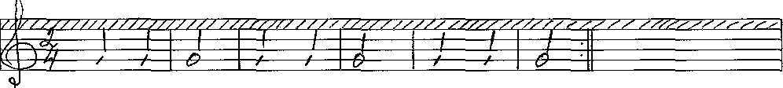

Барашеньки - крутороженьки

Задачи:
- Удерживать интонацию на одном часто повторяющемся звуке, двигаясь поступенно вверх, вниз.
- Точно передавать голосом чередование коротких и долгих звуков.
- Выполнять динамику звучания.
Барашеньки - крутороженьки
По горам ходят,
По лесам бродят,
В скрипочку играют, 2 раза
Ваню потешают.

Упражнение «Два телёнка»
Задачи:
- Закрепление звуковой моторики;
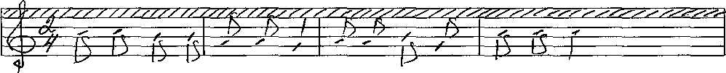
- Инсценирование образного представления.

Текст Движения
Два телёнка на лугу «Раскрывают» руки
Ма,ма,мэ,мэ,ми,мо,му, ,
Щиплют сочную траву. Выполняют «щипательные» движения перед собой.
Ра,ра,рэ,рэ,ри,ро,ру,
Волки прячутся в лесу Закрывают испуганно ладонями глаза.
Гра,гра,грэ,грэ,гри,гро,гру,.
Я к телятам побегу Изображают бег (на месте)
Да,да,дэ,дэ,ди,до,ду,.
Упражнения со скороговорками

Задачи:
- Развивать навыки произношения слова.
- Вырабатывать чёткую артикуляцию, ритм

Шла Саша по шоссе и сосала сушку.

Купила кукушка кукушонку капюшон,
Как в капюшоне кукушонок смешон.

Хохлатые хохотушки
Хохотом хохотали: ха-ха-ха-ха-ха!

Ткачи ткали ткани на платье Тане.

Мышь в углу прогрызла норку
Тащит в норку хлеба корку,
Но не лезет корка в норку,
Велика для норки корка!

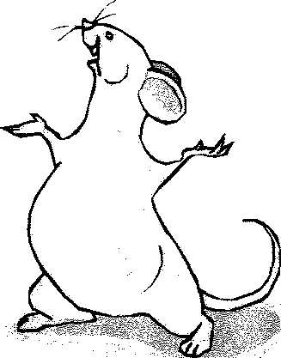

МИР ЗВУКОВ

И - самый звонкий звук, приближает и активизирует атаку звука,
(можно попищать «пи-пи-пи»).
Э - удобен для работы в верхнем регистре.
О - гортань находиться в спокойном положении.
У - единственный звук, который поднимает верхнее небо,
открывает полётность звука.
X, К, Г - сокращают мышцы мягкого нёба.
Ф, П - дыхательная функция, постановка опоры.
Д, Б - активизирует работу губ.
Ж, В, Ф - активизация работы губ и языка.
Л, М, Н, Р - позволяет ощутить головное резонирование.
М, Н - носовое резонирование.
Л - активизирует кончик языка.
Р - резонирование языка.

И, Е, Ю, Я, Ё- основные звуки для детского дошкольного возраста.

Массаж лица по Стрельниковой.
М - лоб
Н - нос-
В - губы-
З Р - подбородок –
Шея - поглаживание после вокала с этими же звуками.

Примечание: Каждое движение выполняется по 6 раз.

Упражнение «Дудочка»
Задачи:
- Активизировать округлость звучания;
- Упражнять в чистом пропевании на терцию вниз, делая октавный скачек вверх (соль - ми - до - до)
«Ду - до - ле - лю»
Упражнение «Игрушки»
Задачи:
- Активизация звуков «Ш-Ж»;
- Упражнять детей в чёткой дикции;
- Уметь вести мелодическую линию на одном звуке.

Текст: «Отважный мишка бежит от мышки».

Упражнение «Краб»
Задачи:
- Вызывать у детей эмоциональную отзывчивость на песню шуточного характера;
- Вести чёткую артикуляцию;
- Упражнять в чистом интонировании на одном звуке в мелодии с движением вверх по ступеням гаммы.

Текст: «Хвастал краб три дня, краба нет, храбрей меня».

Для пения гласные звуки важны –
И напевны, и нежны.
Летят, как птицы, в синеву –
А-Э-И-О-У.
Крикливо и громко не надо их петь –
Горло может заболеть.
Ушки держи начеку
А-Э-И-О-У.

Частушки.
Мы на празднике на нашем,
Так старались песни петь,
Чтоб услышала нас мама
А еще в лесу - медведь.

Мы старательно орали,
Музыку перекричали.
Так орали, так кричали,
Что все зрители сбежали.

А потом придя домой,
Только сип услыша свой.
Прошептали: ой - ой - ой!
Мама, где же голос мой?
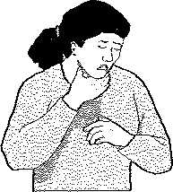
Воспитание музыкального слуха

«Проблема музыкальности - это проблема,
прежде всего, качественная, а не количественная».
Б.М. Теплов

«Музыкальный слух - качество индивидуальное, но его можно и нужно развивать у каждого».
Я.А. Метлов

Учёный Б.М. Теплов определяет музыкальность, как комплекс способностей, развиваемых на основе врожденных задатков в музыкальной деятельности.
Маленькие воспитанники детского сада, чувствуют эмоциональную выразительность музыки, понимают её красоту, получают от неё наслаждение.
Воспитание музыкального слуха в детском исполнительстве необходимо.
С этой целью «Программа Воспитания, Обучения и Развития Детей в детском саду» предусматривает развитие у детей музыкальных способностей, таких как слух, музыкальную память, чувство ритма.
В узком смысле под музыкальным слухом понимается только звуковысотный слух.
В широком смысле в понятие музыкального слуха входят: звуковысотный, тембровый, динамический, ритмический, ладотональный слух.
Все элементы музыкального слуха тесно связаны между собой.
Для развития музыкального слуха использую музыкально-дидактические игры, упражнения.
Паровозик

Цель:
- Развивать у детей звуковысотный ритмический слух.

Оборудование:
- Магнитная доска,
- карточки с изображением паровозика, облаков.

Ход игры:

Педагог говорит, что к ним в гости приехали два паровозика (показ). Один гудит низким длинным звуком У— У (прикладываем длинное облачко к паровозику).
А другой паровозик гудит коротким и высоким звуком.
Дети вместе с педагогом пропевают низкие и высокие звуки, используя дирижерский жест.

Примечание: Облака следует чередовать.
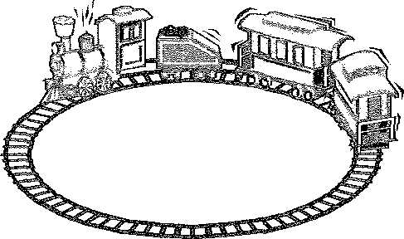
Упражнение «Сказочка»

Задачи:
- Упражнять детей в передаче голосом высоких, средних и низких звуков;
- Уметь быстро голосом перестраиваться по показу руки педагога;
- Воспитывать у детей эмоциональную отзывчивость.

Ход:
Музыкальный руководитель предлагает вспомнить и рассказать сейчас всем вместе сказку «Курочка Ряба». Курочка Ряба говорит высоким голосом. Бабка - средним голосом. Дед - низким.

Примечание:
Тон даётся для каждого персонажа.

Упражнение выполняется стоя. Педагог может спонтанно начать в низкой или высокой тесситуре. Очень важно, чтобы дети следили за рукой и мимикой взрослого. В последствии ребёнок может руководить игрой и все дети повторять её.

Музыкально-дидактическая игра «Соберём ягоды»
Цель:
- Закреплять знание звуковысотного слуха.

Оборудование:
- Магнитная доска
- Иллюстрации с изображением медведей с корзинкой, птиц с сеткой, ягоды.

Ход:
На магнитной доске выкладываются иллюстрации с медведями и птицами. Ребёнку предлагается угадать, кто же соберёт ягоды.
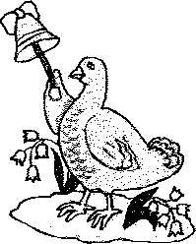
Ответив верно, ребёнок «помогает», складывая ягоду тому или иному персонажу.
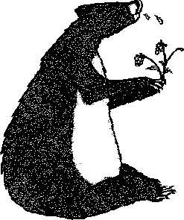
Примечание:
Педагог играет одну из пьес «Птицы» - в третьей октаве, «Медведи» - в большой октаве.
«Угадай, на чём играю»

Цель:
- Развивать у детей тембровый слух;
- Закреплять умение классифицировать инструменты.

Оборудование:
- Журнальный столик,
- мини-ширма,
- звучные детские музыкальные инструменты (бубен, барабан, ложки, труба и т.д.)

Ход игры:
Педагог играет на одном из инструментов. Послушав, дети его угадывают. Правильно угадавший ребёнок продолжает игру в роли ведущего.

Примечание:
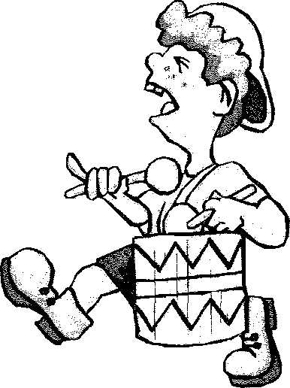
В конце игры дети играют на музыкальных инструментах в оркестре.
Певческая эмоциональность

«Эмоции организуют восприятие, мышление и действие»
К. Изард
В последние годы происходит активное реформирование системы дошкольного воспитания:
- появляются новые программы ДОУ;
- разрабатываются оригинальные методические материалы.
На фоне прогрессивных изменений, развитию эмоциональной сферы ребёнка, в отличие от интеллектуального, не всегда уделяется достаточное внимание.
Замыкаясь на телевизорах, компьютерах малыши стали меньше общаться со взрослыми и сверстниками, а ведь общение обогащает чувственную сферу. Современные дети стали менее отзывчивыми к чувствам других.
Качественную певческую эмоциональную сферу необходимо развивать.
Существует несколько классификаций эмоций. Фундаментом эмоций служит:
- интерес,
- радость,
- удивление,
- горе,
- гнев,
- страх.
Песенно-эмоциональное состояние определяется по:
- мимике (выразительным движениям мышц лица);
- пантомимике (выразительным движения всего тела);
- «вокальной мимике» (интонация, тембр, ритм)
Из вышесказанного, я включила в своё практическое пособие игры, этюды и упражнения для развития певческих эмоций старших дошкольников.

Этюд «Танец радости»
Дети становятся в круг, берутся за руки, затем все вместе скачут, как радостные воробушки в солнечную погоду, подставляют бока солнышку, как радостные котята, а потом прыгают, как радостные ребята на солнечной прогулке.

Этюд «На лесной полянке»
Детям предлагается с помощью мимики и жестов показать, как радуются звери, собравшиеся на полянке, и поводить хоровод.
На полянке собрались
Лисы, белки, звери.
Песни, пляски завели
У зелёной ели.

Лягушки
Цель:
- Развивать ладотональный слух, внешне проявлять вокальную мимику.

Ход:
- Dur
Как мне нравятся лягушки,
Подтяну я губы к ушкам.
- Moll
Мне не нравятся лягушки,
Очень грустные лягушки.

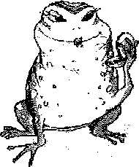

Игра «Облака»
Цель:
- Развивать воображение, выразительность движений.
Примечание:
Воспитатель читает стихотворение, музыкальный руководитель сопровождает его музыкой, а дети изображают «облака» в соответствии с музыкой и текстом.
Ход:
По небу плыли облака. На них я посмотрела.
И два похожих облачка найти я захотела.
Я долго всматривалась ввысь и даже щурила глаза,
А что увидела я там всё расскажу сейчас.

Вот облачко весёлое смеется надо мной:
- Зачем ты щуришь глазки так? Какой же ты смешной!
Я тоже посмеялась с ним: - Мне весело с тобой!
И долго-долго облачку махала вслед рукой.


А вот другое облачко расстроилось всерьёз:
Его от мамы ветерок Вдруг далеко унёс.
И каплями - дождинками расплакалось оно...
И стало грустно-грустно так и вовсе не смешно.


И вдруг по небу грозное страшилище летит.
И кулаком громадным сердито мне грозит.
Ох, испугалась я, друзья, но ветер мне помог:
Так дунул, что страшилище пустилось наутёк.

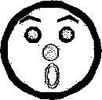
А маленькое облачко над озером плывёт,
И удивлённо облачко приоткрывает рот:
Ой, кто там, в глади озера пушистенький такой?
Такой мохнатый, мягонький? Летим, летим со мной!

Так очень долго я играла и вам хочу сказать,
Что два похожих облачка не смогла я отыскать.

Мартышки
Цель:
- Создать атмосферу веселья, психологический комфорт.
Примечание:
Все движения выполняются по тексту.
Музыкальный руководитель играет ритмически в удобной для детей тесситуре.

Ход:
Мы весёлые мартышки,
Мы играем громко слишком.
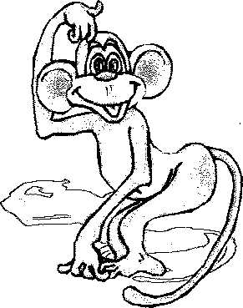
Все в ладоши хлопаем,
Все ногами топаем.
Надуваем щечки,
Скачем на носочках.
И друг другу даже языки покажем.
Оттопырим ушки,
Хвостик на макушке.
Пальчик поднесём к виску,
Поднимем руки к потолку.
Шире рот откроем,
Гримасы все состроим.
Как скажу я слово три-
Все с гримасами - замри!

Барыня
1 куплет:
Топни правая нога, Хлопни левая рука.
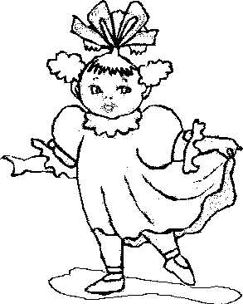
Руки в бок и поворот. Пляшет «Барыню» народ!

Припев:
Барыня - барыня Сударыня - Барыня!-
(выполняются повороты влево, вправо)

2 куплет:
Правым ухом поведём, Левым глазом подмигнём. Улыбнёмся влево, вправо.
Пляшем «Барыню» на славу!

Припев:
Барыня - барыня Сударыня - Барыня!-
(выполняются повороты влево, вправо)

Платочек смеха.
Цель:
- Создать атмосферу раскрепощенности, воспитывать наблюдательность.
Ход:
Пока платочек лежит - все смеются.
Платочек падает - все перестают смеяться.

Игра «Весёлое путешествие»
Цель:
- Развивать эмоционально-песенные способности.
Ход:
Педагог предлагает детям:
  - отправиться на своём корабле под парусами к волшебному острову, где все радостны и беззаботны;
  - придумать название этому острову;
  - изобразить жителей чудесного острова;
  - нарядиться в одежду местных жителей (яркие юбочки, бусы,
перья);
  - разрисовать лицо;
  - исполнить всем вместе гимн острова, сопровождая своё пение
движениями.

Примечание:
Начало игры проводиться под песню «Весёлый ветер» М.Дунаевского, вторую часть - под песню «Чунга-Чанга» В. Шаинского.
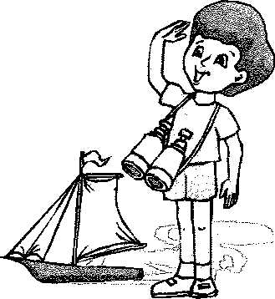
ФИЗКУЛЬТМИНУТКИ

Становясь старше, дети всё больше времени проводят на занятиях. Педагогу важно помнить, что скука, утомительное однообразие, ограничение физической активности, невозможность заняться тем, чем хочется пусть даже в течении 10-15 минут, не принесут детям пользы, а напротив вызовут утомление, безразличие к происходящему.
Физкультминутки в процессе работы над песней могут быть различными:
- танцевальными;
- ритмическими;
- физкультурно-спортивными.
Они помогут детям отдохнуть, развлечься, снять напряжение, получить ощущение физической разрядки.

Песенка мартышки
В. Берестов

Лучшие качели –
Гибкие лианы.

Это с колыбели
Знают обезьяны.
Кто весь век качается,
Да - да - да!
Тот не огорчается Никогда!
Дети изображают качели, слегка пружинят в коленях,

раскачивают руки вперед-назад.

Исполняется три хлопка.

Выполняются произвольные прыжки.

Паучок
(Белорусская народная песенка)

Паучок под лавку упал, Ненароком лапку сломал.
В городскую лавку сходил,
И другую лапку купил.

Прыжки на двух ногах.
Прыжки на одной ноге.
Выполняют поскоки, выставляя на пятку попеременно ноги.

Малыши и великаны

Чудеса на белом свете –
Стали маленькими дети.
А потом все дружно встали,
Великанами вдруг стали.
Вот такой вышины
Дом построен из сугроба.
А какой вышины?
Вот такой вышины.
Белый коврик у порога.
А какой ширины?
Вот такой ширины.
Погляди-ка потолки ледяные,
Высоки - превысоки, кружевные!
Мы по лестнице шагаем.
Выше ноги, топ - топ - топ.
Двери комнат отворяем,
Справа - хлоп, слева - хлоп.

Примечание: Все движения выполняются по тексту.

ЗАКЛЮЧЕНИЕ

Работа музыкального руководителя с дошкольниками имеет свою специфику, педагог обязательно учитывает возраст детей, их интересы.
Всю работу по музыкальному воспитанию дошкольников осуществляю с учётом индивидуальных возможностей и способностей каждого ребёнка, их психических, физиологических особенностей.
Душа ребёнка столь непосредственна и непредсказуема, что иметь некие готовые рецепты просто немыслимо. Стараюсь найти такую форму общения с ребятами, при которой выполнялись бы вокально-хоровые задачи, поддерживался интерес детей, а на типовых занятиях существовал особенный эмоциональный тонус.
Определяя тип детского голоса, его особенность (звонкость, осиплость, подвижность и т.д.), диапазон звучания, подбираю для ребёнка такой репертуар, в котором бы он максимально раскрылся, почувствовал себя «артистом». Эту работу мы проводим совместно с логопедами и воспитателями, которые могут многое: подсказать, посоветовать, зная состояние здоровья ребёнка, его интересы и особенности характера. Подбор репертуара - самая важная задача, стоящая перед музыкальным руководителем. Найти такую песню, которая была бы созвучна настроению ребёнка, отражала его интересы, духовно развивала и была доступна для исполнения, не легко.
В детском исполнительстве основное место занимает привитие дошкольникам любви к музыке, певческому искусству, развитие творческих способностей. Этому всегда рады помочь родители, сами дети, педагогический коллектив.
На наших праздниках дети часто выступают с сольными номерами, поют в ансамблях.
Каждое публичное выступление - это окончание определённого этапа в вокально-хоровом развитии. Праздничные концерты, вечера развлечений становятся естественным продолжением повседневной музыкальной работы.
Опыт показывает, воспитание песенной эмоциональной культуры развивает музыкальное мышление, помогает в становлении общей музыкальности моих воспитанников.

СПИСОК ЛИТЕРАТУРЫ
- Алиев Ю. «Пусть запоёт наш хор», 2001г.
- Ветлупша НА. «Методика музыкального воспитания в детском саду», 1989г.
- Данилина ТА. «В мире детских эмоций», 2000г.
- Емельянов В. «Развитие голоса», 1987г.
- Кононова Н.Г. «Музыкально-дидактические игры для дошкольников», 1982г.
- Метлов НА. «Музыка детям», 1985г.
- Макшанцева Е. «Сборник музыкально-речевых игр «Скворушка», 1998г.
- Минаева В.М. «Развитие эмоций дошкольников», 2000г.
- Орлова Т.М. «Учите детей петь», 1986,1987,1988гг.
- Радынова О.П. «Музыкальное воспитание дошкольников», 1994г.
- Рокитянская ТА. «Воспитание звуком», 2002г.
- Самарин В.А. «Хороведение и хоровая аранжировка», 2002г.

